**TU SALUD**

Logo Instagram PNG transparente - StickPNGIconos de la computadora facebook, inc. logo, facebook, azul, texto,  rectángulo png | PNGWing

**HELICOBÁCTER PYLORI**

25C

TUSALUD.COM.PA**/** TU SALUD**/** @TUSALUD REPUBLICA DE PANAMÁ.

**¿Qué es la infección por la bacteria?**

**>>Pag. 2**

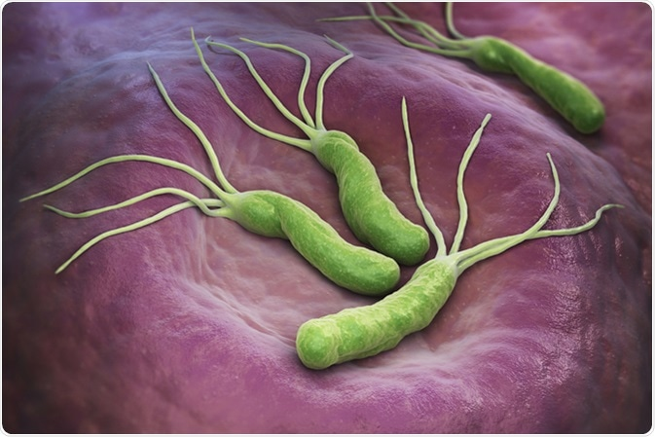

**¿Sabes**

**cuáles son los síntomas del**

**HELICOBACTER PYLORY?**

**>>>Pag. 2**

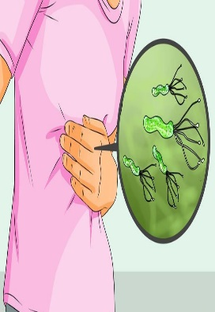

**La infección por helicobácter pylori se produce cuando la bacteria**

**helicobácter pylori infecta el estómago. Esto ocurre comúnmente en la infancia. La infección por helicobácter pylori es una causa frecuente de las úlceras pépticas y puede estar presente en más de la mitad de la población mundial.** **>>> Pag. 2**

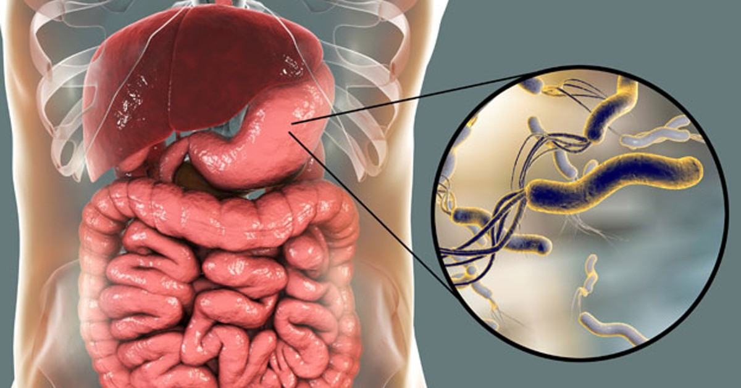

**Alimentos permitidos y alimentos prohibidos. >>>Pag. 4**



TEMA DEL DIA > 2 AL 4, 5 PREGUNTAS, 6 ENTRETENIMIENTO.

HELICOBÁCTER PYLORI

¿Qué es helicobácter pylori?

Los casos se presentan más en niños ya por eso siempre se les recomienda a los padres enseñarles a sus hijos a lavarse las manos después de ir al baño, antes de comer y las personas en general lavar y cocinar bien los alimentos antes de ser ingerido, para que ninguna bacteria o impureza pueda hacerles daño.

La infección por helicobácter pylori se produce cuando la bacteria helicobácter pylori infecta el estómago. Esto ocurre comúnmente en la infancia. La infección por helicobácter pylori es una causa frecuente de las úlceras pépticas y puede estar presente en más de la mitad de la población mundial. La mayoría de las personas casi no se enferman por ella, pero si presentan signos y síntomas de helicobácter pylori.



Síntomas y Complicaciones

* Dolor o ardor en el abdomen
* Dolor abdominal más agudo con el estómago vacío
* Náuseas
* Pérdida del apetito
* Eructos frecuentes
* Hinchazón
* Pérdida de peso involuntaria.
* Úlceras. El helicobácter pylori puede dañar la mucosa protectora del estómago y del intestino delgado. A causa de esto, el ácido estomacal puede producir una llaga abierta (úlcera). Alrededor del 10 % de las personas con helicobácter pylori desarrollará una úlcera.
* Inflamación de la mucosa del estómago. La infección por helicobácter pylori puede irritar el estómago, lo que provoca una inflamación (gastritis).
* Cáncer de estómago. La infección por helicobácter pylori es un factor de riesgo importante para ciertos tipos de cáncer de estómago.

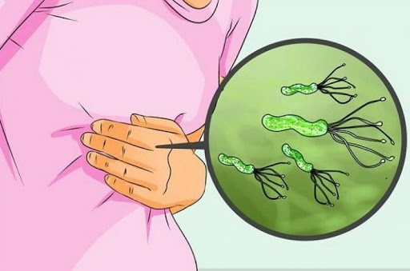

Pag. 2



HELICOBÁCTER PYLORI

Todavía no se conoce la manera exacta en que la bacteria helicobácter pylori produce una infección. La bacteria helicobácter pylori puede transmitirse de una persona a otra por contacto directo con la saliva, el vómito o la materia fecal. La bacteria helicobácter pylori también puede transmitirse a través de alimentos o agua contaminados.

* Infección gástrica
* Edad avanzada
* Sexo masculino tiene mayor riesgo de cáncer de estomago
* Alimentación pobre en fruta y verduras
* Alimentación alta en sal o comidas húmedas o en conserva
* Gastritis atrófica crónica
* Metaplasia intestinal
* Anemia perniciosa
* Tabaquismo
* Enfermedad menetrier (gastritis hipertrófica gigante)
* Poliposis adenomatosa familiar.

Solicita una cita con el médico si tienes cualquier signo o síntoma persistente que te preocupe. Busca atención médica de inmediato si experimentas:

* Dolor abdominal intenso o persistente.
* Dificultad para tragar.
* Heces con sangre o de color negro alquitranado.
* Vómitos con sangre o de color negro, o vómito que parece granos de café.

¿Cuándo debes consultar al médico?

Causas y Factores de riesgo

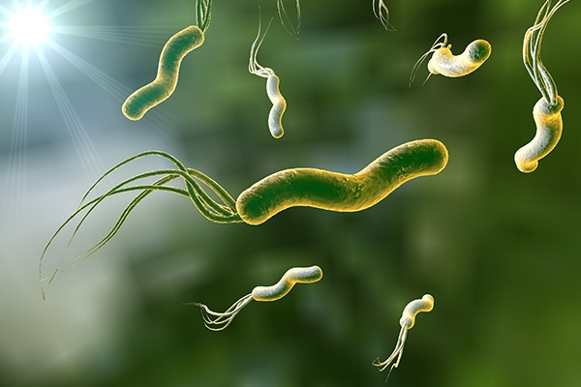

Pag. 3

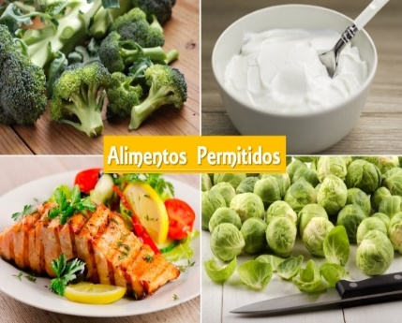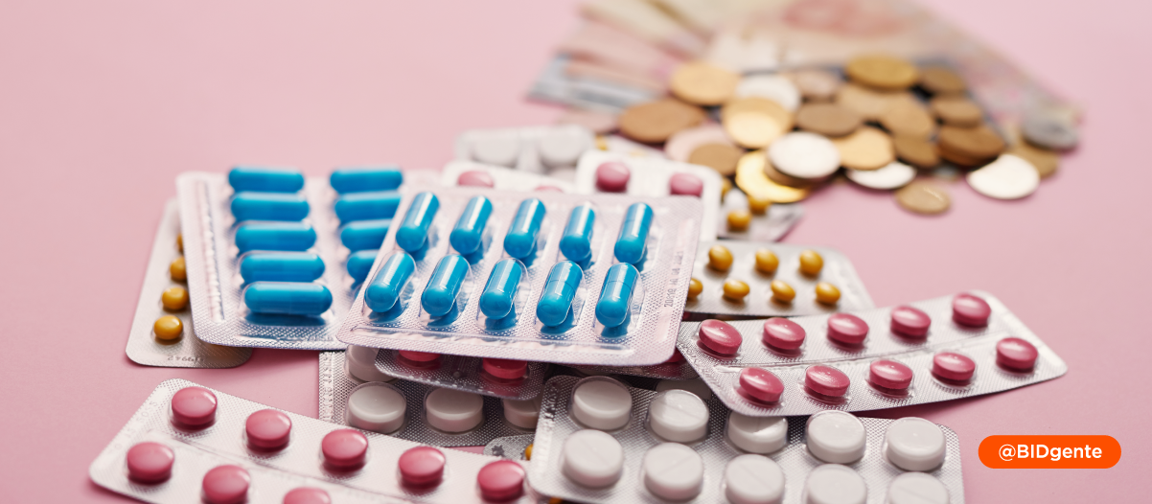

Pag. 4

* Frutas
* Brócoli
* Coliflor
* repollo
* Pescado
* Probióticos
* Carnes blancas
* vegetales cocidos
* Omega-3, omega-6
* Grasas
* Picantes
* Té, ni café
* Gaseosa
* Alcohol
* Pimienta
* Embutidos
* Ni tabaco
* Carnes procesadas o enlatados

Alimentos prohibidos y Alimentos permitidos

* Inhibidores de la bomba de protones. Estos medicamentos suspenden la producción de ácido en el estómago. Algunos ejemplos de inhibidores de la bomba de protones son el omeprazol (Prilosec), esomeprazol (Nexium), lansoprazol (Prevacid) y pantoprazol (Protonix).
* Bloqueadores de la histamina (H-2). Estos medicamentos bloquean una sustancia llamada histamina, que desencadena la producción de ácido. Un ejemplo es la cimetidina (Tagamet HB).
* Subsalicilato de bismuto. Más conocido por el nombre de marca Pepto-Bismol, este fármaco funciona recubriendo la úlcera y protegiéndola de los ácidos del estómago.

Tratamiento

HELICOBÁCTER PYLORI

PREGUNTAS FRECUENTES

Pag. 5

¿Cuánto tarda en hacer efecto el tratamiento?

La duración ideal del tratamiento para la erradicación del H. pylori es polémica, y las recomendaciones varían de 7 a 14 días. El tratamiento de primera línea utilizado más comúnmente para eliminar la infección por H. pylori incluye un inhibidor de la bomba de protones (IBP) más dos antibióticos.

¿Qué pasa después del tratamiento?

Al ser tratamientos con muchos medicamentos y bastantes días no es infrecuente que el tratamiento provoque efectos secundarios. Los más frecuentes son la malta sabor de boca o sensación de boca escaldada, y la diarrea. Desaparecen una vez finalizado el tratamiento.

¿Qué pasa si no se va la bacteria?

¿Puede volver a aparecer?

No, la posibilidad de volver a coger la infección después de un tratamiento efectivo es tan baja que no se recomienda hacer ningún control de la infección. Sí que hay que consultar al médico si las molestias de estómago no mejoraran o empeoraran.

No, la posibilidad de volver a coger la infección después de un tratamiento efectivo es tan baja que no se recomienda hacer ningún control de la infección. Sí que hay que consultar al médico si las molestias de estómago no mejoraran o empeoraran

¿Cómo lo puedo prevenir?

* lávate las manos a menudo.
* Cuida tu higiene alimentaria.
* Sé precavido con el agua.
* Cuida la salud de tu boca.

ENTRETENIMIENTO

**Aprendiste mucho sobre esta enfermedad. Observaciones: Lea cuidadosamente y**

**Ahora te desafío a que puedas resolver este juego. Encierra las palabras encontradas.**

|  |  |  |  |  |  |  |  |  |  |  |  |  |  |  |  |  |  |
| --- | --- | --- | --- | --- | --- | --- | --- | --- | --- | --- | --- | --- | --- | --- | --- | --- | --- |
|  |  |  |  |  |  |  |  |  |  |  |  |  |  |  |  |  |  |
|  |  |  |  |  |  |  |  |  |  |  |  |  |  |  |  |  |  |
|  |  |  |  |  |  |  |  |  |  |  |  |  |  |  |  |  |  |
|  |  |  |  |  |  |  |  |  |  |  |  |  |  |  |  |  |  |
|  |  |  |  |  |  |  |  |  |  |  |  |  |  |  |  |  |  |
|  |  |  |  |  |  |  |  |  |  |  |  |  |  |  |  |  |  |
|  |  |  |  |  |  |  |  |  |  |  |  |  |  |  |  |  |  |
| **H** | **E** | **L** | **I** | **C** | **O** | **B** | **A** | **C** | **T** | **E** | **R** | **P** | **Y** | **L** | **O** | **R** | **I** |

**Encuentra las 6 palabras.**

SOPA DE LETRAS